**LAB21**

**VÒNG LẶP**

**Lưu ý:** Sử dụng document.write(); để in dữ liệu ra màn hình.

**Bài tập 1:**  Sử dụng 1 vòng lặp for thực hiện in ra dữ liệu sau :

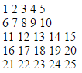

**Bài tập 2 :** Sử dụng 2 vòng lặp for in ra các kết quả như sau :

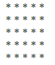 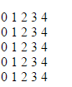 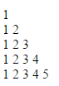 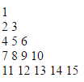 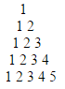

**Bài 3:** Sử dụng vòng lặp do – while hoặc while – do thực hiện công việc sau:  
 + Cho phép nhập 1 ký tự từ bàn phím, nhập cho đến khi nào gặp ký tự “Y” hoặc “y” thì dừng và hiển thị ra thông báo : “Bạn đã thoát khỏi chương trình”.

